江西软件大学课程自测题

**《Web前端开发模块课程》**

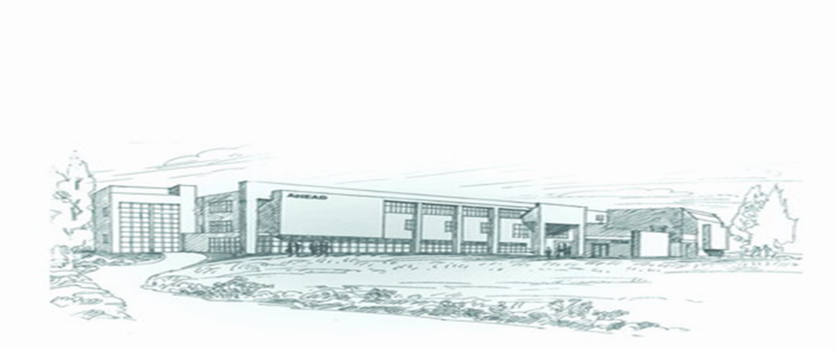

江西软件大学

2020年11月

**前端学习简单知识一百问**

1. 前端课程主要要学习哪三部分的内容？

答：html、css、js

1. html、css的中文全称是什么？

答：html：超文本标记语语言；css：层叠样式表

1. JavaScript和Java是一种编程语言，这种说法是对的吗？

答：不对，JavaScrip是一种脚本语言。

1. JavaScript一般把它归类哪种语言中呢？

答：脚本语言

1. Java是解释型语言还是编译型语言呢？

答：java是一种半编译、半解释执语言

1. IDE是哪几个英文单词的首字母缩写，它的中文全称知道是什么吗？

答：Integrated Development Environment ，集成开发环境

1. 除了vscode是我们课堂用的开发环境以外，你还知道其他的前端开发环境工具吗？

答：HBuilder、Edit

1. 依据css样式所写的位置，一般分为行内样式、内部样式、外部样式。
2. css样式是写在head里面还是body里面呢？

答：都可以

1. Title标签是写在head里面还是body里面呢？

答：head

1. 如下图所示，如果想修改浏览器网页 页签的内容，改如何修改呢？

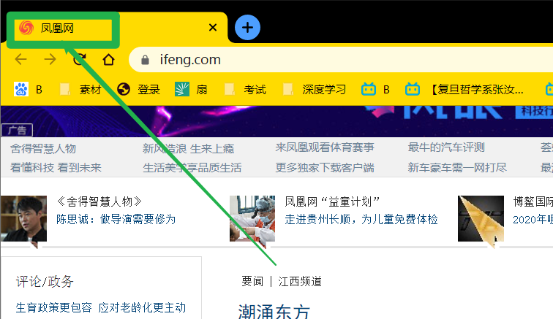

答：在head中的title标签里修改

1. 下列哪种写法是正确的？

|  |  |  |  |
| --- | --- | --- | --- |
|  |  |  |  |
| A | B | C | D |

答：C

1. 请问，下图所示的div，在没有其他样式的情况下，这个div的高度和宽度分别是多少呢？

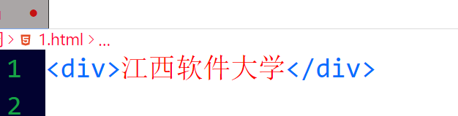

答：等于父级的高度和宽度

1. 请问，下图所说的代码，再没有其他样式的情况下，这个span的高度和宽度分别是多少呢？

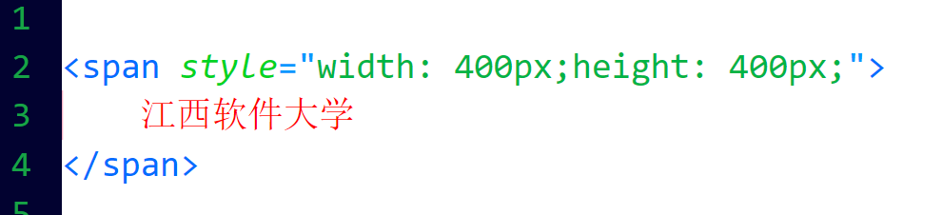

答：span是行内标签，不能设置高度和宽度

1. 在编写html过程中，所说的标签、标签元素、element、页面元素是指什么？

答：标签是元素的起始和约束；元素是开始标签与结束标签之间的内容；element是元素，是开始标签与结束标签之间的内容；页面元素：就是一个页面的所有元素。

1. 下列元素一般情况下分为行内元素和块集元素。
2. 下列标签中哪些是行内元素，哪些是块级元素？

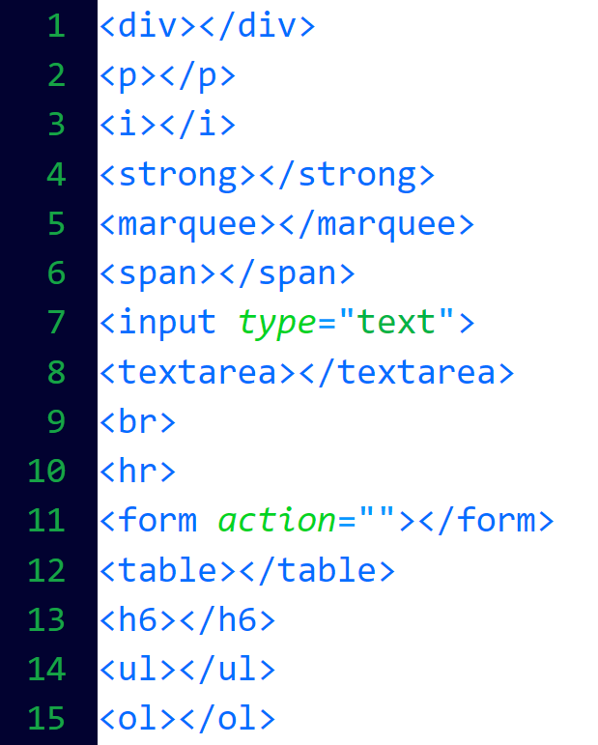

答：行内元素：i、strong、span、input、textarea、br

块集元素：div、p、marquee、hr、form、table、h6、ul、ol

1. 学过的简单选择器有哪几种？

答：元素选择器、id选择器、类选自器、通用选择器、属性选择器

1. 设置一个元素的背景颜色，是通过哪个关键属性进行设置呢？

答：background

1. 想让body有背景图片，该修改哪个css属性呢？

答：background-image

1. 想让一个div元素有圆角，是通过哪个属性进行修改的呢？

答：border-radius

1. 如果想对html文档的默认属性进行重置，该如何操作？

答：在css里面用通用选择器设置

1. 如果相对html文档的部分标签的属性进行重置，该如何设置？

答：在css里面用属性选择器设置

1. 一个div元素在宽和高均为0px的情况下，如何让它变成一个圆形？

答：border-radius: 100%;

1. 标准盒子模型和IE盒子模型（也叫怪异盒子模型），他们之间的区别是什么？

答：他们都是用margin、border、padding、content组成；但是标准盒子模型content没包含其他部分；IE盒子模型content包含了padding和border。

1. 通过哪一条属性对一个div设置它为标准盒子模型或者怪异盒子模型？

答：content、padding、margin、border

1. 常见的浏览器内核有哪几种？能够列举一下吗？

答：Trident、Gecko、Presto、Webkit、Blink

1. position有哪几个值？它的默认值是什么？

答：absolute、fixed、relative、static（默认值）

1. 在无其他样式的情况下，下列代码中的div在网页显示时，会显示在网页的哪个位置？

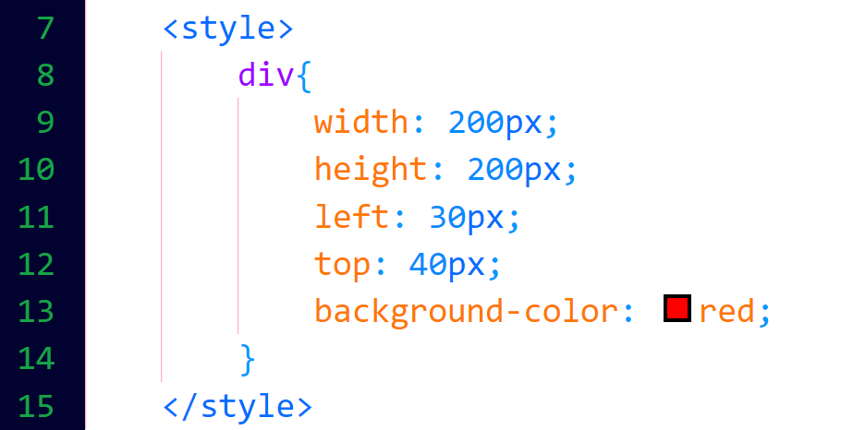

答：距离上面40px、左边30px。

1. 请写出外边距、内边距、左边框、左外边距的css属性的英文全称。

答：margin、padding、left、right

1. 有两个div，是父子关系，在父子div无任何css属性设置的情况下，只对子div设置内边距、宽、高，会发生什么情况？如何避免这种情况？

答：

1. 如果想让一个div变成圆形，且垂直和水平都在页面完全居中，如何实现？

答：border-radius:100%;在body里设置text-align:center，在div设置margin：0 auto;

1. 绝对定位和相对定位有什么区别？它们分别参考谁进行定位？

答：

1. 什么是伪元素？
2. 如何让a标签的自带样式消失呢？
3. 如何设置一段文字缩进两个字呢？需要使用哪条属性呢？
4. 在table标签中，tr、th、tbody、td分别代表什么以上？
5. 如果想对一个table标签设置它的边框：宽度为10px、点状、红色，如何设置？
6. Table布局也是一种常见的布局，如果想让一个普通div也呈现table布局，需要通过哪条属性进行设置？
7. 如果一个p标签想具备行内属性又不失去之前的属性，可以通过什么手段进行设置？
8. 设置字体的粗细、大小、字体类型，需要通过哪些属性进行设置？
9. 在html中，a标签有哪些伪类？
10. 在设计网页中，性别 男和女 一般有什么标签进行展示？
11. 有一项需求，要求列举足球、篮球、排球、乒乓球、游泳等运动项目供用户进行多选选择，需要使用什么标签进行展现？
12. 主流的浏览器有哪些？分别写出他们的中文名字或者英文名字。
13. 浏览器是多线程的，这句话对吗？为什么？
14. 什么是SEO？
15. !important 比内联优先级低，对吗？
16. 如果想让一个div暂时不显示在网页上，等需要的时候再显示出来，该如何处理？
17. RGB分别是指什么？
18. 如果既想设置颜色又想设置透明度，该如何操作？
19. 在执行cmd命令时，系统提示我们权限不足，该如何操作？
20. cmd环境下，如何删除一个文件、如何删除一个目录？
21. 想设置文字在div中上下居中，一般如何进行处理？
22. 在设置一个div背景颜色为红色时，表示红色颜色的方式有几种？分别是什么？
23. 有人说，JavaScript是前端编程语言，无法在后端执行，这句话对吗？为什么？
24. Px和em是什么意思，都表示什么？有人说，20px等于20em ，这种说法对吗？
25. 在进行代码版本管理的时候，通常通过什么工具进行实现？
26. 在向GitHub上提交代码的时候，一般要经过哪几个步骤？
27. https、http、ssh 分别都指什么？
28. 如果让你实现下图的效果，你该如何编写代码？

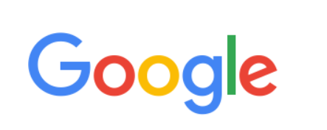

1. float是指固定定位，这种说法对吗？float有哪几种默认值呢？
2. 在编写 html文档时，看到charset这个单词，这个关键字是设置什么的呢？
3. 什么叫批处理文件？它的文件后缀名是什么？
4. 以chrome浏览器为例，在调试前端页面时，一般按哪个键把控制台调出来？
5. 如果把样式写在一个单独的css文件中，需要通过什么标签把它引进到html文档中呢？
6. 通过在网站的首页最下方会有版权信息，版权信息的符号是如何显示出来的呢？
7. 文本居中对齐怎么设置？
8. 让文本有阴影如何设置？
9. 设置字体的粗细怎么设置？
10. 如何只设置右外边距为10px，其余外边距均为0px，怎么设置？
11. 有个标签是有action属性，请问是哪个标签具有这个属性？这个属性的作用是什么？
12. 下面的图片，它有个俗名是什么？

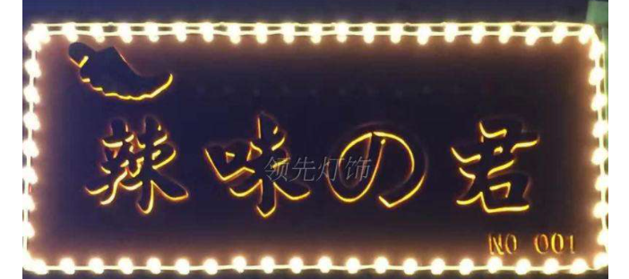

1. 下面图片，红色箭头所指的地方，它的专业术语叫什么？

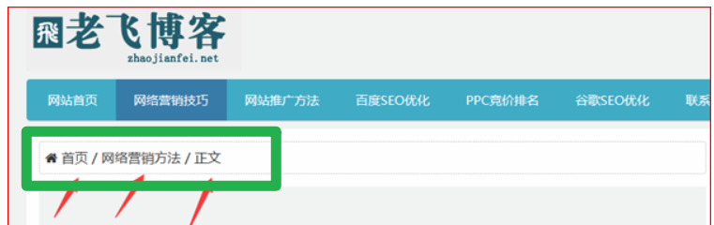

1. 能否说出一个页面是如何被浏览器渲染出来的呢？说出的基本原理出来。
2. 用纯JavaScript写出一个冒泡排序出来？并运行出来。
3. npm是指什么？
4. Bootstrap是什么？vue是什么？react是什么？
5. Localhost对应的ip地址是什么？
6. 在window环境下，如何安装一个字体库？
7. 以下代码有何种错误？

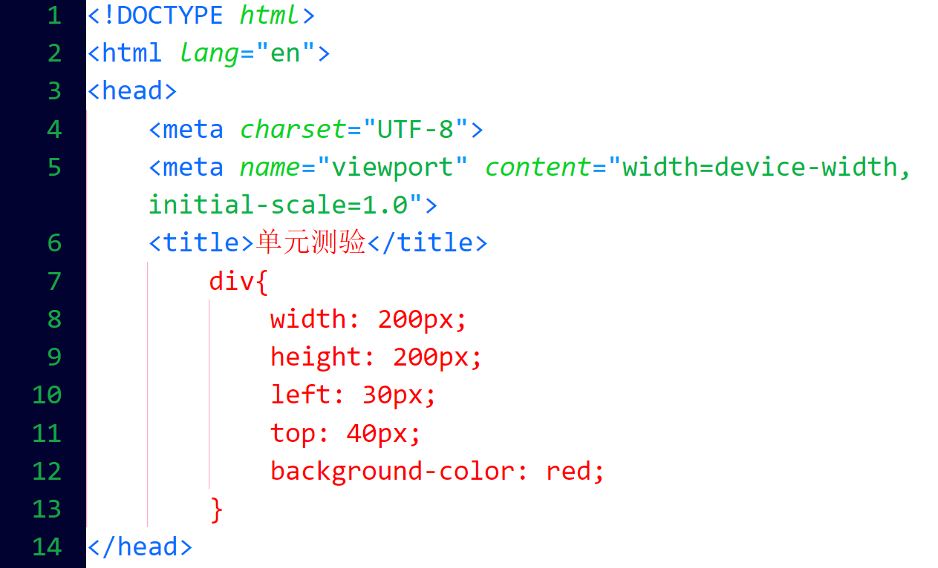

1. 如果图片宽高为400px*300px的情况下，进行背景的图片设置时，会出现重复平铺的情况，该如何设置不让它重复平铺？
2. img、input是行内块级元素，这种说法对吗？不对的话，为什么？
3. 内联样式、id选择器样式、clas选择器样式，哪个优先级更高？
4. 1rem、1em、1vh、1px各自代表的含义？
5. 用Javascript计算 10到10000的和，用递归方法实现。
6. 在访问一个网站时，出现404错误，是指什么错误？
7. 如果计算机出现卡死情况，除了直接关闭电源外，可以通过快捷键组合把任务管理器调出来，尝试进行注销操作，这个快捷键组合是什么？
8. 一个div的id值是唯一的，class值也是唯一的，这种说法对吗？
9. 透明度的单词是什么？
10. 什么是绝对路径，什么是相对路径？
11. form表单在进行提交的时候，一般情况下是把表单的信息提交到数据库，这种说法对吗？
12. 张三在编写前端代码时，想设置左内边距为40px，其他为0px，他写了padding：40px，这种写法对吗？为什么？
13. 如果有三层次div，如：祖父div、父亲div、儿子div。儿子div在设置position为relative时，需要参考父亲div和祖父div，这种说法是否正确，为什么？
14. 如果设置一个div的样式如下图所示，div在网页的显示是如何的？

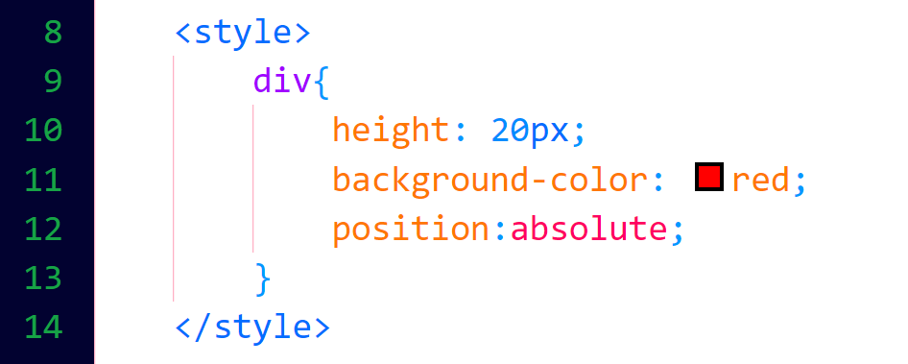

1. html文档有几种后缀名？css样式文件的后缀名是什么？JavaScript文件的后缀名是什么？
2. cmd命令中，清屏命令是什么？
3. 答：CLS
4. window系统中，系统自带的记事本程序是在哪个目录下面？
5. 如何查看git的版本号？
6. 在课堂上，所演示的express服务器是数据库服务器，这种认识是否正确，为什么？